关于规范上传补贴产品图片及铭牌照片的说明

- 产品图片上传规范
产品照片应为实际供货产品照片，不少于3张（包含前方、侧方、后方三个方向），照片中须反映出产品的主要特征及基本配置，轮式拖拉机照片中须有与报告一致的翻倾防护装置，安装类产品须有安装完成后产品照片。请涉及最小使用比质量变更的拖拉机生产企业提交产品照片时，提供产品变更前后对比照片。国三升级国四产品，机身照片须反映出“G4”字样。 示例如下：
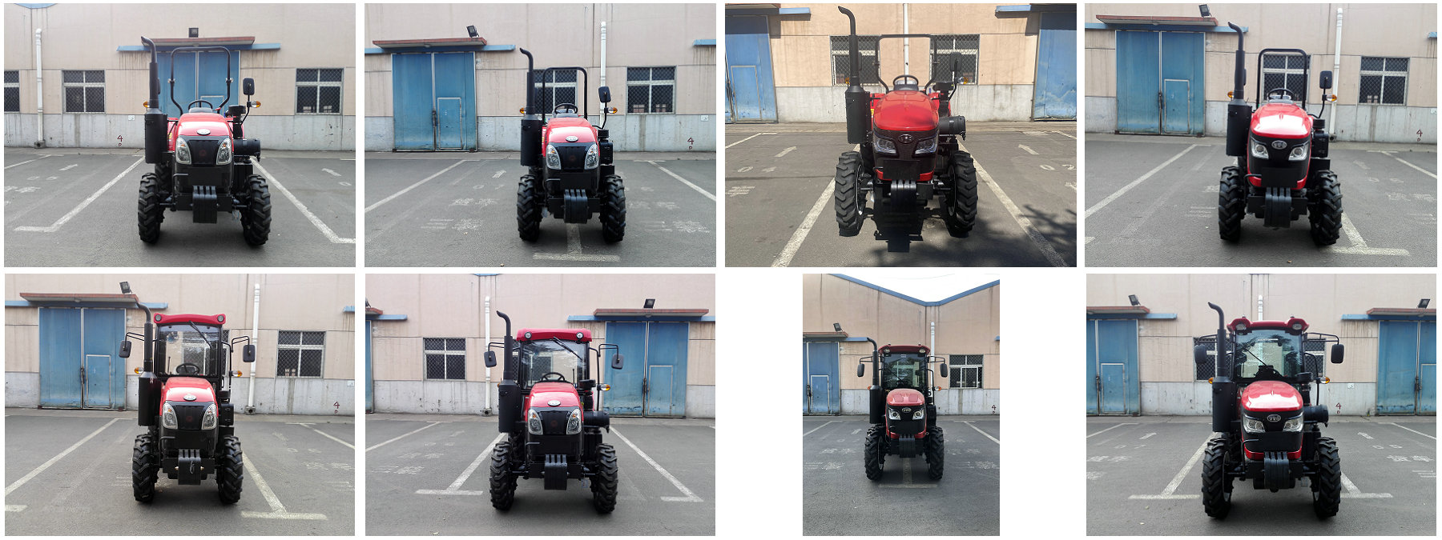

前方
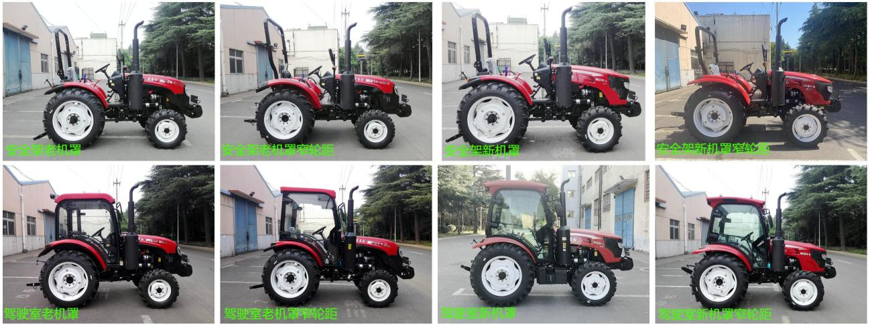

侧方

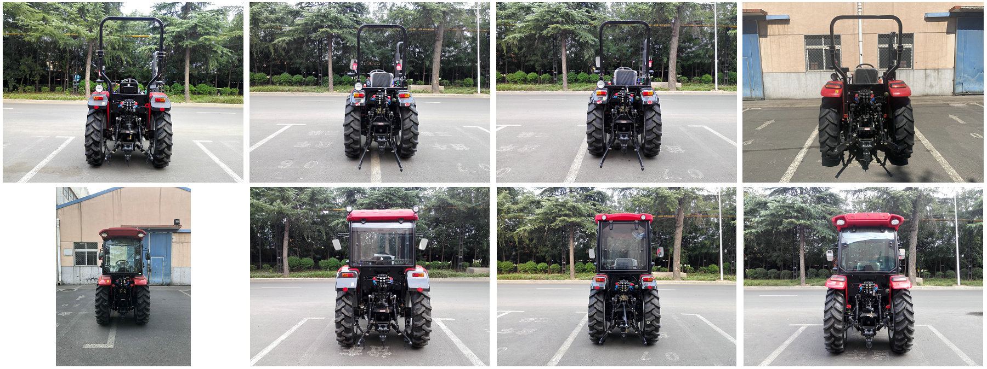

后方
- 铭牌照片上传规范
补贴机具须在明显位置固定标有生产企业、产品名称和型号、出厂编号、生产日期、执行标准等信息的永久性铭牌；产品整机铭牌照片须与实物机具同框拍摄且清晰可辨、规范固定。示例如下：
